附件1：
《丝路南线民间文学》选课说明
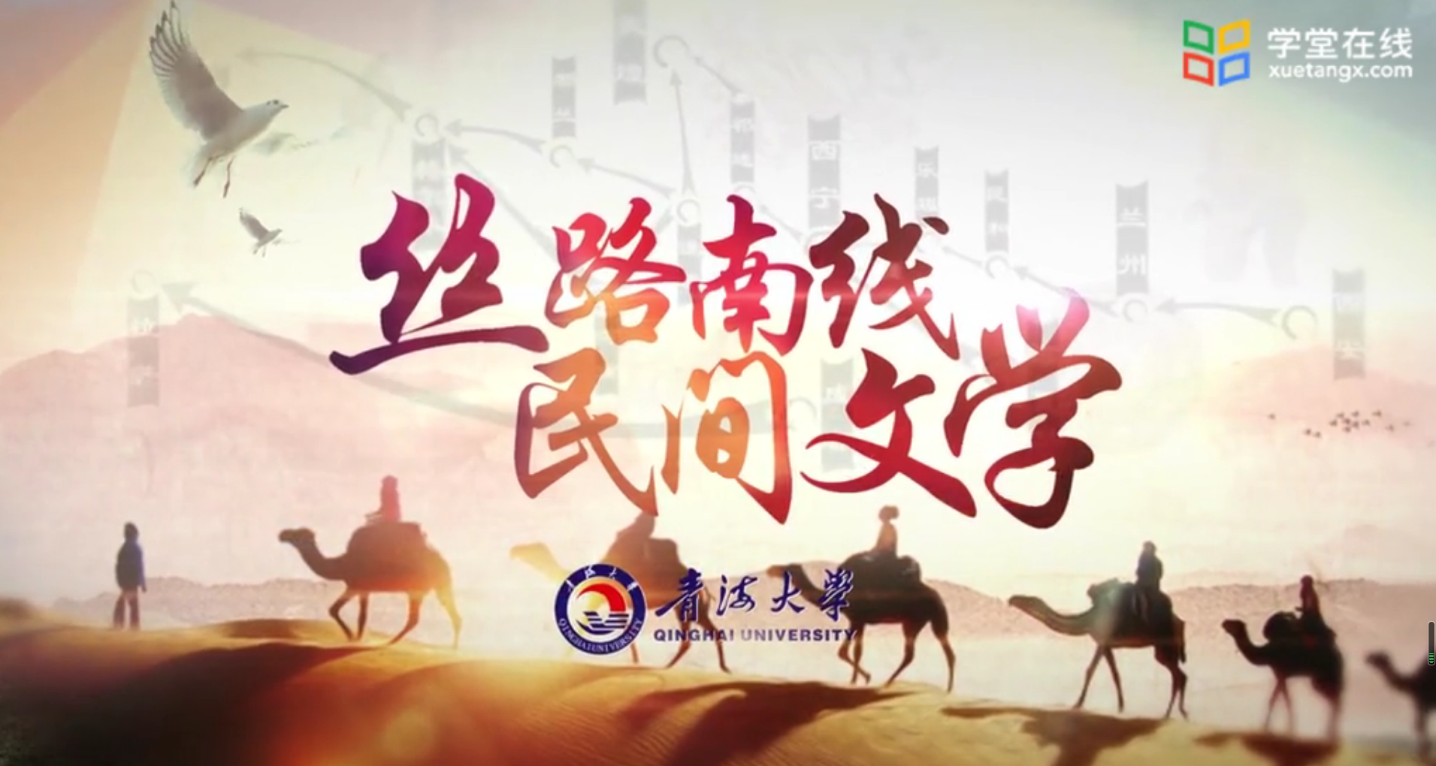
【课程简介】
课程负责人：青海大学人文素质教育中心 梁玉金教授
课程类别：通识课
课程简介：
本课程为人文素质选修课，共有丝路与丝路南线、丝路南线民间文学的基本知识、丝路南线上的多民族神话、神话符号在丝路南线上的衍化、丝路南线上的民间传说、丝路南线上的民间故事、丝路南线上的民歌“花儿”、丝路南线上的民间谚语八章内容。
一、课程学习说明
1.至少参加一次讨论区，如“我认为就是这样”或者抄一遍讨论题等所有无效讨论管理教师会及时删除，数据不在记录为讨论，期末结束时，未参加讨论的，总成绩将扣除10分，请认真思考，积极参加讨论区活动。此外同学们有什么问题或者收集了优秀独特的民间文学作品，非常欢迎讨论区进行交流、分享。
2.在学习过程中，学生可以在“进度”一栏中查看自己的学习进度。
3.课程学习结束后，根据考核成绩（视频学习、讨论区有效回答、八次作业过程考核、期末一次集中计时题库随机考核）计入公选课学分，分数以平台计算数据为主，请查看各部分比例构成。
4.注意请一定先扫二维码加入雨课堂班级，完成选课。第一次在雨课堂选《丝路南线民间文学》，身份同学将是旁听生，教师会按批次转为正式生。
5.选课成功后，如何登录学习，详见《附件：课程登录学习手册》。
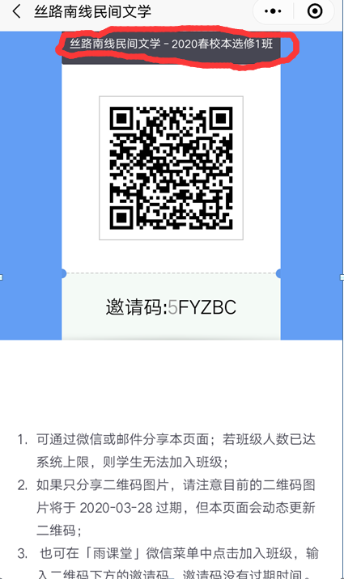
选课学生进入课程雨课堂的，不用加入QQ群，进不了雨课堂的请加入QQ群606095541，进群时请注明班级、年级及姓名。
二、课程登录学习方式
本学期各位同学已经在雨课堂选修的“丝路南线民间文学”，现登陆学习，具体登陆方式如下：
“丝路南线民间文学”支持PC端和手机APP端2个客户端进行登陆、学习。
1.PC端登陆
※网址https://qhu.yuketang.cn
※登陆方式：微信扫码登陆
登陆步骤1：身份绑定（已绑定的请忽略）
在微信公众号搜索并关注“雨课堂”微信公众号，进入“雨课堂”公众号后，点击“更多”-“身份绑定”-搜索栏中输入：“青海大学”进行绑定。
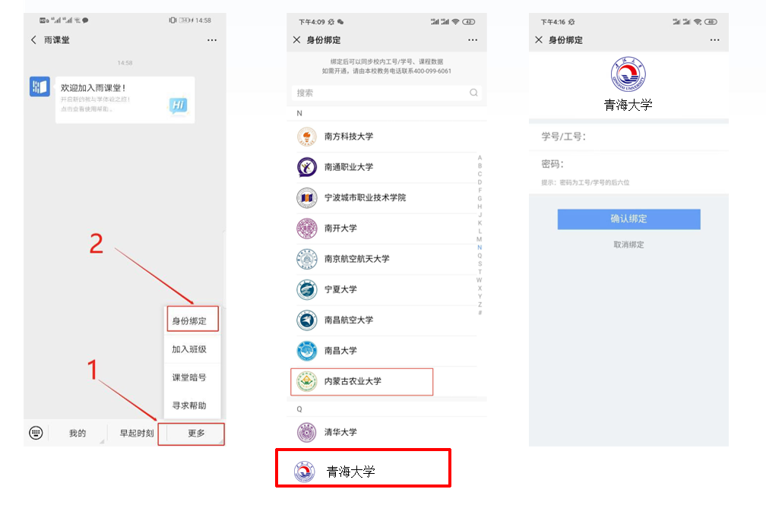
用户名:学号 绑定密码：学号后6位
登陆步骤2：身份绑定成功后，微信扫码登陆。
2.APP端下载登陆：
※请在青海大学一体化平台PC端首页https://qhu.yuketang.cn微信扫码下载“学堂云网络教学平台”APP。
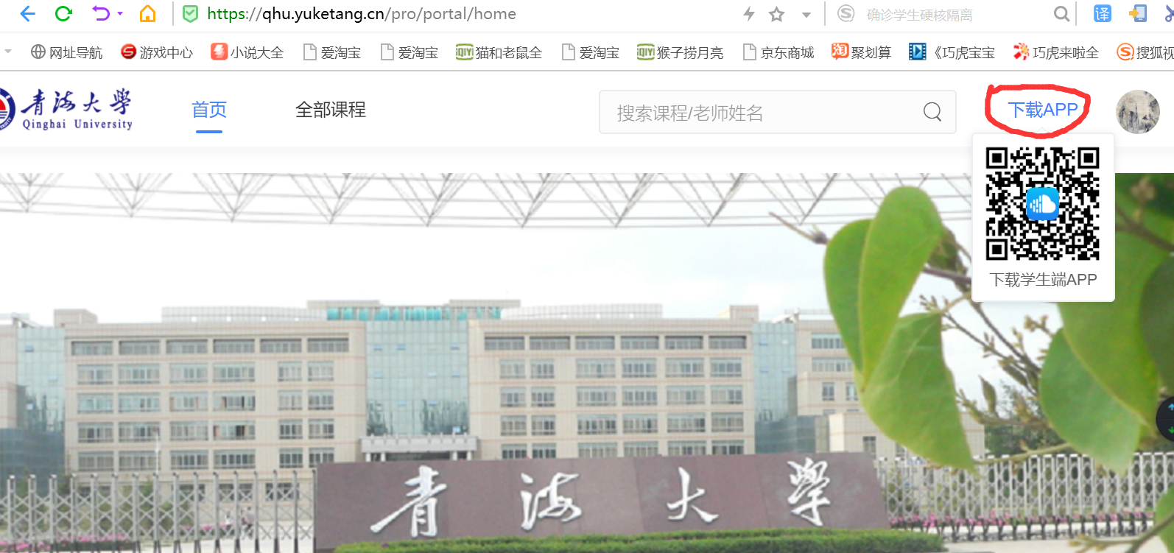
※选择微信登陆-搜索“青海大学”-输入用户名、密码绑定登陆
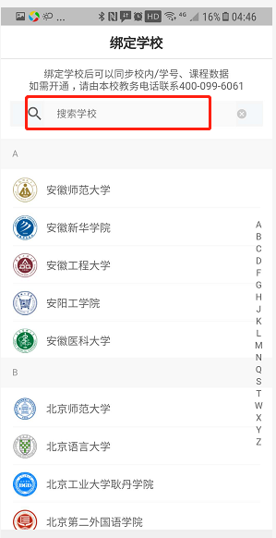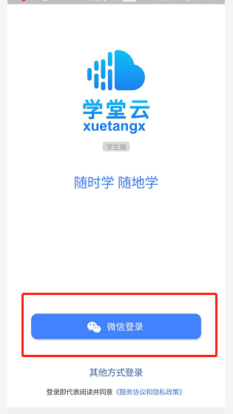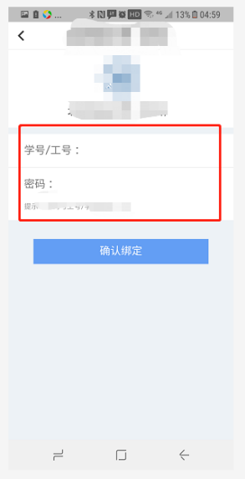用户名:学号绑定密码：学号后6位
3.课程学习：
学生登录后，点击“我听的课”-进入学习
技术支持与帮助：
客服电话:4000996061（工作日 10:00—18:00）
客服邮箱:bsupport@xuetangx.com
附件2：
《大话机器人》选课说明

【课程简介】
课程负责人：青海大学机械工程学院 高德东教授
课程类别：通识课
课程简介：
全球范围内正在掀起了新一轮科技革命和产业变革热潮，无论是在专家、学者的论文中，还是在媒体报道或政府文告中，工业4.0、大数据、互联网+、物联网、智能化、云计算、3D打印、人工智能等词汇频繁出现，已成为社会各界关注的焦点。集众多科技于一体的机器人，也正在悄悄地走近我们，将像计算机和移动电话一样缓缓地改变着我们未来的生活，而且其改变力度和程度可能更甚于它们。在科学解释机器人概念的基础上，理清古代机器人和未来科幻中机器人的逻辑关系；按照时间顺序，完整梳理出机器人发展历程、机器人当前应用及未来发展趋势及相关的伦理问题。 本课程以时间为轴，全面梳理古今中外机器人发展历史；突出服务性，拉近机器人与人类日常生活的距离；兼顾前瞻性，探讨机器进化及人机和谐共处问题。
【课程链接】
学分课程链接：https://coursehome.zhihuishu.com/courseHome/2068872#teachTeam
公开课课程链接：（社会公众版本）
https://course.zhihuishu.com/coursePreview/videoList?courseId=2070961
【课程选课步骤】
重要说明1：
若您选课无须拿到学分，可直接点击上述「公开课」版本，进行注册进行学习，此版本为社会公众人士开放，均可自由学习；
重要说明2：
若您为在校大学生，希望通过本课程的学习拿到相应学分，必须按一下步骤进行：
- 明确选课意向，添加助教赵岩老师微信号：18409788106，备注“大话机器人选课”；在加入班级群后，备注本人姓名+学校+学号+班级。赵岩老师联系方式：18409788106（手机）
- 由助教将意向选课学生按照「学生导入名单」进行整理，如需配管理老师，请将教师信息（姓名+手机号码+学校学院）一并提供；
- 由助教将学生名单按上述要求整理后，联系智慧树服务工程师韩雅潮 153 3944 3200，通过智慧树后台统一导入，注意：具体运行周期和考试时间如有特殊要求，须明确告知韩雅潮老师，进行协商；
- 学生名单导入后，可将学生学习手册（PC端或知到APP）统一发给选课学生，按照说明进行学习即可。

